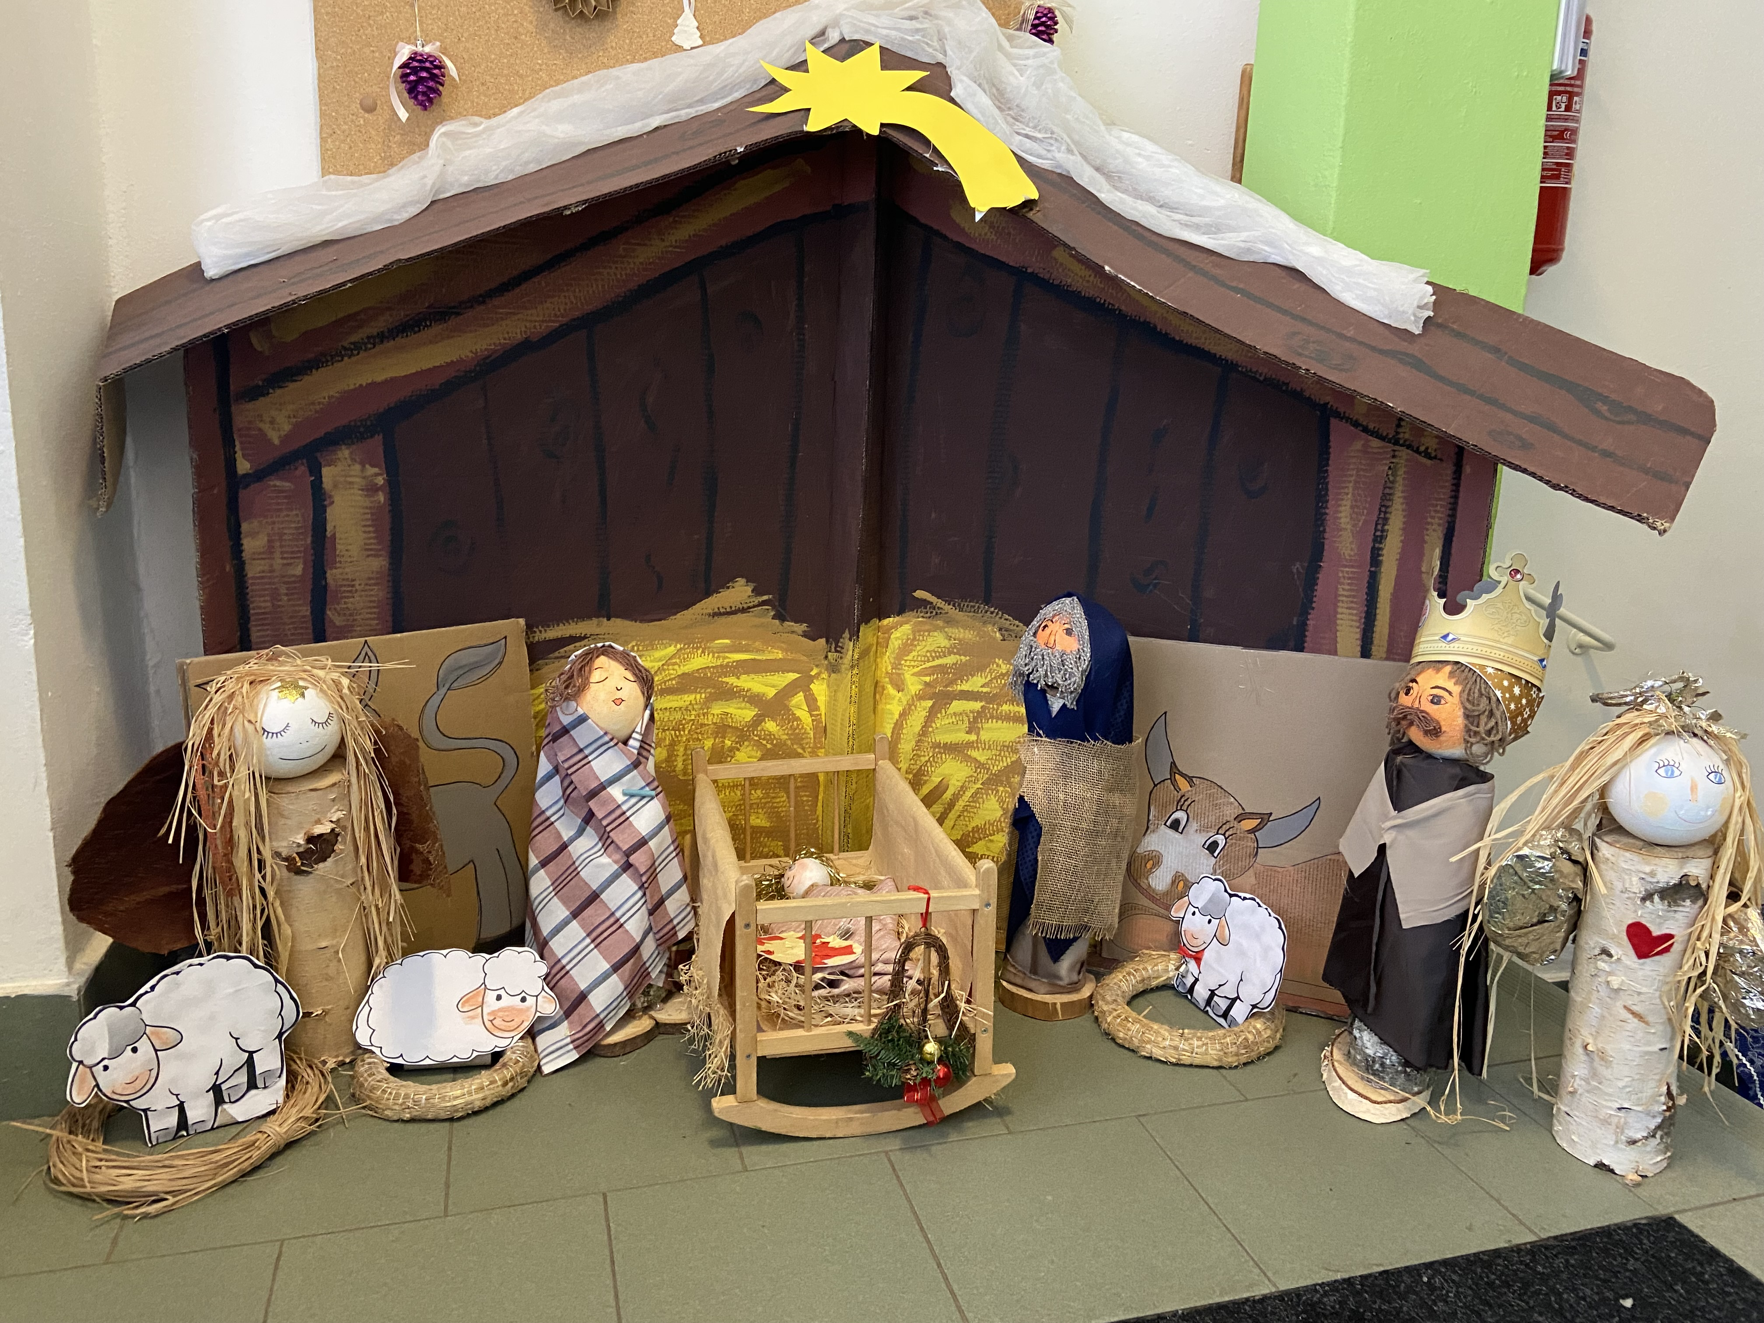
POHODOVÉ A KLIDNÉ VÁNOCE, ROZZÁŘENÉ OČI VAŠICH DĚTÍ U STROMEČKU A ÚSMĚV NA TVÁŘI
PŘEJE KOLEKTIV KUCHYNĚ

Jídelníček od 19. - 22. 12. 2022 alergeny
Po: | S: | Chléb, pomazánka sýrová, jablko, mléko | 1,7
 | O: | Polévka slepičí s tarhoňou | 1,7,9
 |  | Obalovaná kotleta, brambory, okurkový salát, čaj | 1,3,7
 | S: | Vánočka, ovoce, mléko | 1,3,7
Út: | S: | Chléb, pomazánka vaječná, rajče, mléko | 1,3,7
 | O: | Polévka hrachová | 1,7
 |  | Milánské špagety, strouhaný sýr, čaj | 1,3,7
 | S: | Chléb, pomazánka z Cottage sýru, ovoce, mléko | 1,7
St: | S: | Ovocný jogurt, banketka, čaj | 1,7
 | O: | Polévka květáková | 1,3,7
 |  | Přírodní africký sumeček, bramborová kaše, kompot, čaj | 4,7
 | S: | Chléb, pomazánka pažitková, ovoce, bílá káva | 1,7
Čt: | S: | Chléb, rama, plátek šunky, pomeranč, čaj | 1,7
 | O: | Polévka z vaječné jíšky | 1,3,7
 |  | Ovesná kaše s kakaem, m.m., mléko | 1,7
 | S: | Houska, pomazánkové máslo, ovoce, mléko | 1,7
Pá: | S: | VÁNOČNÍ PRÁZDNINY
alergeny - viz seznam alergenů
Ovoce a zelenina při odpoledních svačinách – dle aktuálního sortimentu.
Ovocné čaje a neochucená voda po celý den. Strava je určena k okamžité spotřebě.

